Міністерство освіти і науки України

Національний університет «Львівська політехніка»

Кафедра систем штучного інтелекту

**Звіт**

**про виконання розрахунково-графічних робіт блоку № 7**

***з*** ***дисципліни:*** «Основи програмування»

до:

ВНС Розрахунково-графічних робіт № 1-4

Практичних Робіт до блоку № 7

**Виконала:**

Студентка групи ШІ-12

Ляшко Леся Ігорівна

**Львів 2024**

**Мета роботи:** одержати практичні навички в розробці і дослідженні алгоритмів розв’язання задач.

* **№1: VNS Practice Work - Task 1 .**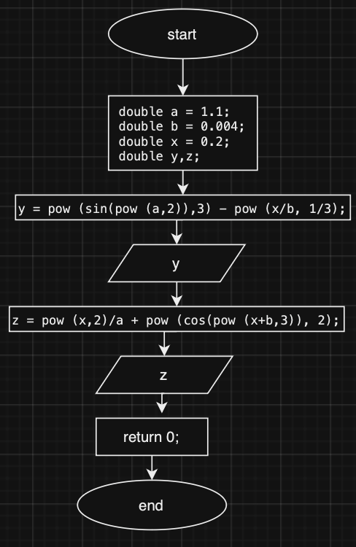

#include <iostream>

#include <cmath>

using namespace std;

int main (){

double a = 1.1;

double b = 0.004;

double x = 0.2;

double y,z;

y = pow (sin(pow (a,2)),3) - pow (x/b, 1/3);

cout << y << endl;

z = pow (x,2)/a + pow (cos(pow (x+b,3)), 2);

cout << z << endl;

return 0;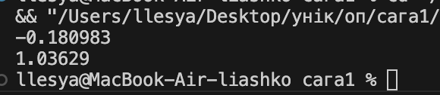

}

Результат:

* **№2: VNS Practice Work - Task 2.**

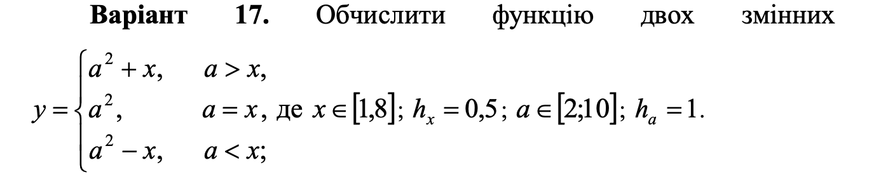

#include <iostream>

#include <cmath>

using namespace std;

int main (){

double a=2, x=1, y, ast=1, xst=0.5;

while (a <= 10 && x <=8){

if (a>x) {

y= pow (a,2)+x;

} else if (a==x){

y = pow (a,2);

} else {

y= pow (a,2)-x;

};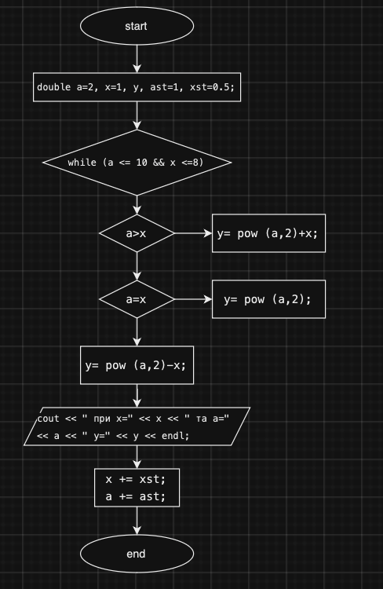

cout << " при x=" << x << " та а=" << a << " y=" << y << endl;

x += xst;

a += ast;

}

}

Результат:

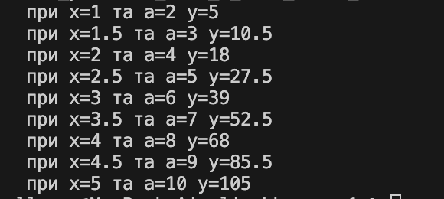

* **№3: VNS Practice Work - Task 3 .**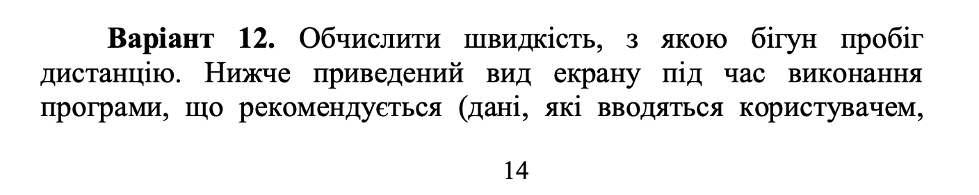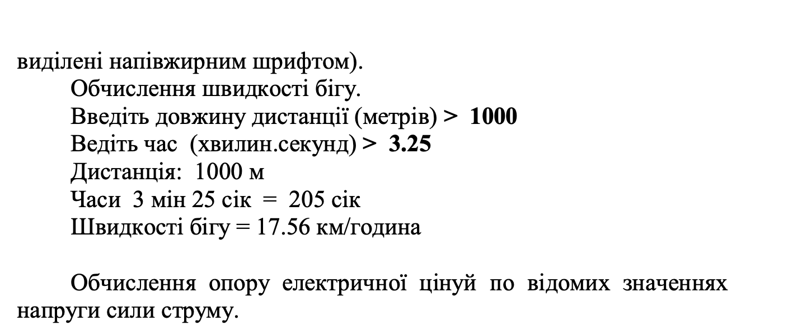

#include <iostream>

#include <cmath>

#include <iomanip>

using namespace std;

int main (){

double time, l, v, min;

int sec;

cout << "Введіть відствнь (метри):" << endl;

cin >> l;

cout << "Введіть час (хв - пробіл - сек):" << endl;

cin >> time >> sec;

min= time * 60;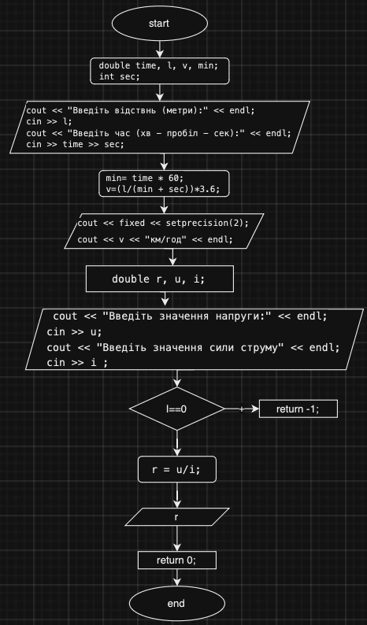

v=(l/(min + sec))*3.6;

cout << fixed << setprecision(2);

cout << v << "км/год" << endl;

double r, u, i;

cout << "Введіть значення напруги:" << endl;

cin >> u;

cout << "Введіть значення сили струму" << endl;

cin >> i ;

if (i==0){

return -1;

}

else {

r = u/i;

cout << r << " Ом" ;

}

return 0;

}

Результат:

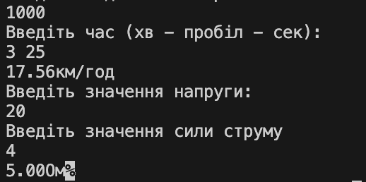

* **№4: VNS Practice Work - Task 4 .**

#include <iostream>

#include <cmath>

using namespace std;

int main() {

for (int i = 0; i <= 10; ++i) {

cout << "2^" << i << " = " << pow(2, i) << endl;

}

return 0;

}

Результат:

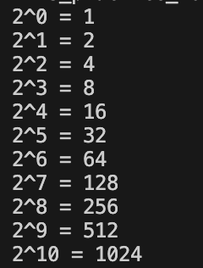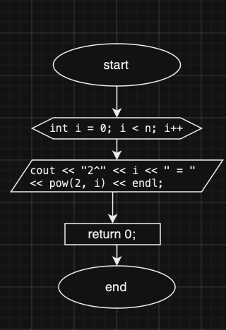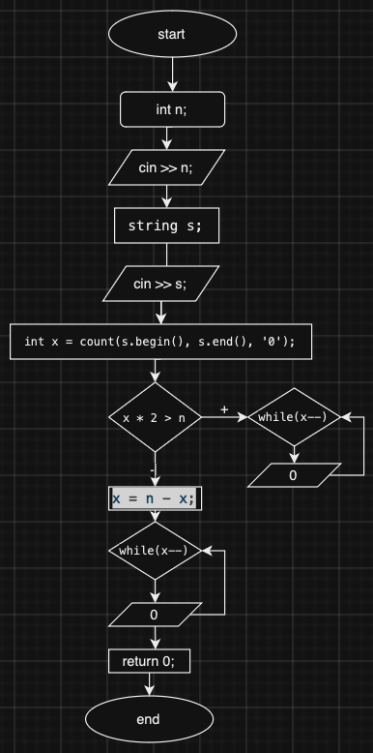

* **№5: Algotester Task - Task 1.**

**[Задача.](https://algotester.com/uk/ArchiveProblem/DisplayWithEditor/40789#mySolutions)**

#include <iostream>

using namespace std;

int main()

{

int n;

cin >> n;

string s; cin >> s;

int x = count(s.begin(), s.end(), '0');

if (x * 2 > n){

while(x--) cout << 0;

}else{

x = n - x;

while(x--) cout << 1;

}

return 0;

}

Результат:

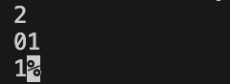

* **№6: Algotester Task - Task 2.**

**[Задача.](https://algotester.com/uk/ArchiveProblem/DisplayWithEditor/40498#mySolutions)**

#include <iostream>

using namespace std;

int main()

{

int a, b;

cin>>a>>b;

if (a + 1 < b)

cout << a + 1 << endl;

else if (b + 1 < a)

cout << b + 1 << endl;

else cout << -1 << endl;

}

Результат:

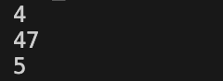

**Блок-схема:**

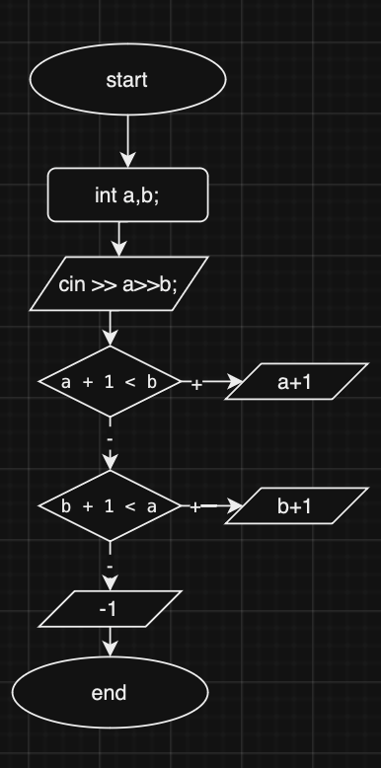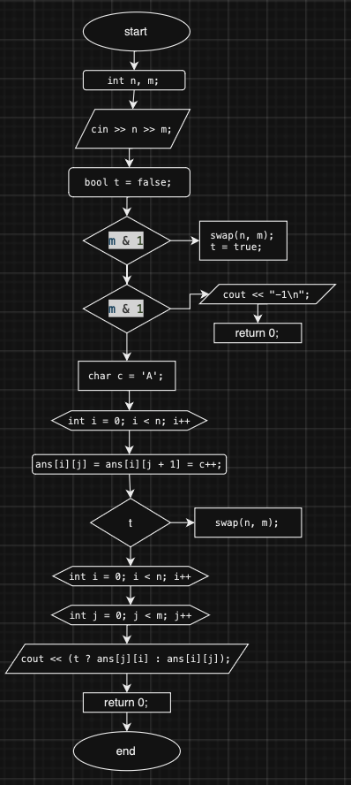

* **№7: Algotester Task - Task 3.**

**[Задача.](https://algotester.com/uk/ArchiveProblem/DisplayWithEditor/40477#mySolutions)**

#include <iostream>

using namespace std;

char ans[7][7];

int main()

{

int n, m;

cin >> n >> m;

bool t = false;

if(m & 1)

{

swap(n, m);

t = true;

}

if(m & 1)

{

cout << "-1\n";

return 0;

}

char c = 'A';

for(int i = 0; i < n; i++)

for(int j = 0; j < m; j += 2)

ans[i][j] = ans[i][j + 1] = c++;

if(t)

swap(n, m);

for(int i = 0; i < n; i++)

{

for(int j = 0; j < m; j++)

cout << (t ? ans[j][i] : ans[i][j]);

cout << "\n";

}

return 0;

}

Результат:

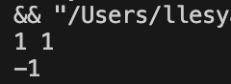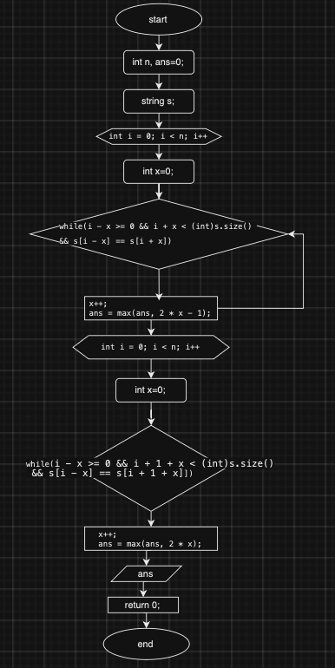

* **№8: Algotester Task - Task 4.**

**[Задача.](https://algotester.com/uk/ArchiveProblem/DisplayWithEditor/40478#mySolutions)**

#include <iostream>

using namespace std;

int main()

{

int n, ans = 0;

string s;

cin >> n >> s;

for(int i = 0; i < n; i++)

{

int x = 0;

while(i - x >= 0 && i + x < (int)s.size() && s[i - x] == s[i + x])

x++;

ans = max(ans, 2 * x - 1);

}

for(int i = 0; i < n; i++)

{

int x = 0;

while(i - x >= 0 && i + 1 + x < (int)s.size() && s[i - x] == s[i + 1 + x])

x++;

ans = max(ans, 2 * x);

}

cout << ans << "\n";

return 0;

}

Результат:

